 |  |  | 
2011年华中科技大学xilinx-依元素科技FPGA电子设计大赛文档

题目：信号计数仪

班级： | 华中科技大学机械学院仪器系测控0903班
成员： | 苏文浩 | 学号: | U200910846
 | 邓宝琴 |  | U200910833
 | 王淞 |  | U200910840
指导  老师： | 叶斌
2011-12-7
题目：信号计数仪
摘要：
众所周知，xilinx公司是世界上最重要的开发板公司之一，其生产的开发板在市场上占有很高的比重，在很多行业特别是高校教学中已经得到了广泛的应用，这次比赛能更好普及电子设计知识，提高相关专业学生在电子系统与FPGA器件上的设计能力、实际动手能力以及就业竞争能力，加强大学生实践、创新能力和团队精神的培养。
比赛中他们用基于FPGA的Verilog语言设计并实现了可输出1KHZ正弦波信号(仿真)，同时可输出同频方波信号。还可对该信号进行计数，并在Digilent Basys 开发板上显示频率计数结果。
虽然这次比赛他们没能实现全部功能，但是他们已经获益匪浅，他们学会了如何使用ISE软件进行电路仿真，如何使用Basys 2开发板等，这些都是他们在课堂上很难学到的，相信这些知识对他们以后的学习生活会很有帮助。
关键词：比赛、仿真
TOPIC
Abstract:
As is known to all, Xilinx is one of the most important companies that make development chips, the products are used in every field widely. Through the match, they got the ability of designing electrocircuit, and it improved their innovations, as well as team spirits.
In the match, they designed and made out a 1KHZ sinusoid signal through the ISE software. they used the software to make the circuit emulation successful.
Though they did not realize all the function, they got much now. At least they haved learned how to use the ISE and the Basys 2, and all of these are difficult to learn in the class. it is belived that it will help much in their life.
Keywords: competition ；emulation
目录
一、系统设计目标 4
1. 基本设计目标 4
2. 发挥与拓展 4
二、系统方案设计与论证 4
1 系统方案选择与比较 4
2. 系统框图和方案描述 4
三、理论分析计算 6
四、单元电路设计与功能实现说明 6
1、单元电路设计(模块) 6
2.流程图 8
3、模块实现 8
4. 扩展电路设计 9
4.1 电路原理 9
五、电路仿真 10
六、测试方案与测试结果 13
1. 测试方案 13
2. 测试仪器 13
3. 测试结果 13
七、收获、体会与建议 13
八、结语 14
九、致谢 14
附录一：参考文献 14
附录二：系统源码清单 15

一、系统设计目标

1. 基本设计目标
- 使用Digilent Basys2 开发板可产生12bit位宽，1kHZ正弦波数字化样值信号并通过ise13.1集成仿真工具仿真确认设计结果。
- 产生数字化正弦波信号的同时，可输出同频方波信号，并用示波器验证。
- 可对该信号进行计数，并在Digilent Basys2 开发板上用数码管显示频率计数结果（精确到Hz）。

2. 发挥与拓展
- 增加输出波形的种类（如三角波、锯齿波等）。

二、系统方案设计与论证

1 系统方案选择与比较
- 利用单片机编程实现功能
- 采用直接数字式频率合成-DDS
第一种方案利用汇编语言虽然也可以实现部分功能，但是输出的函数波形不如第二种方案来得好；第二种方案采用基于FPGA的Verilog语言来实现，其原理比较容易懂，况且比赛组织方已经提供了Basys 2开发板和一些技术讲解，大大减少了我们在比赛中遇到的困难。
综合以上，我们选择直接数字式频率合成-DDS方案

2. 系统框图和方案描述
采用基于FPGA的直接波形合成，并以FPGA作为整个系统的信号产生和控制中心。基于FPGA的直接数字频率合成其组成框图如图2.1。直接数字频率合成(DDS)，具有频率切换速度快，频率分辨率高、可编程全数字化、相位连续、转换速度高、控制方便且有输出任意波形的能力等优点。用FPGA实现DDS技术比较灵活，可以产生多种调制方式，多种组合方式。
图2.1 系统组成框
实际的系统组成框图如下图所示：
FPGA
液晶显示
键盘输入
信号输入
DA
AD采样
AD
VGA
数码管
图2.2 系统组成框图

三、理论分析计算
DDS输出频率表达式：每来一个时钟脉冲，相位寄存器以步长M增加。

被测信号的频率为：在确定的闸门时间 Tw 内，记录被测信号的变化周期数（或脉冲个数）Nx：
fx=Nx/Tw

四、单元电路设计与功能实现说明

单元电路设计(模块)
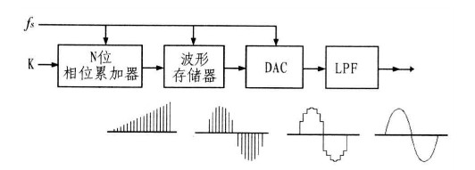
DDS信号发生器产生正弦信号电路框

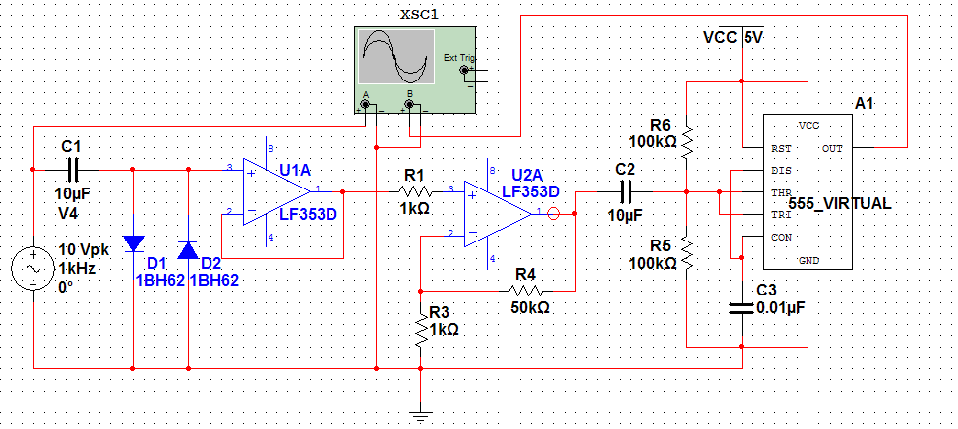

放大整形电路

频率计数电路：

1》.触发器部分，如下图：

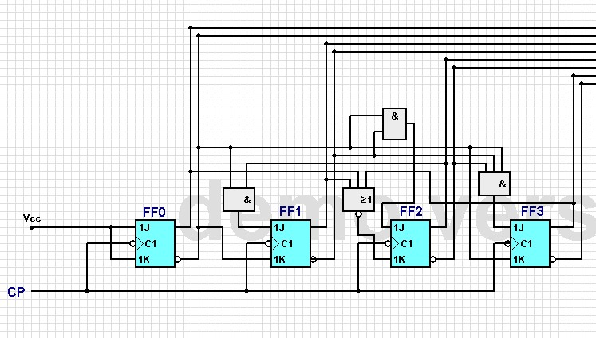

2》译码显示部分，如下图：

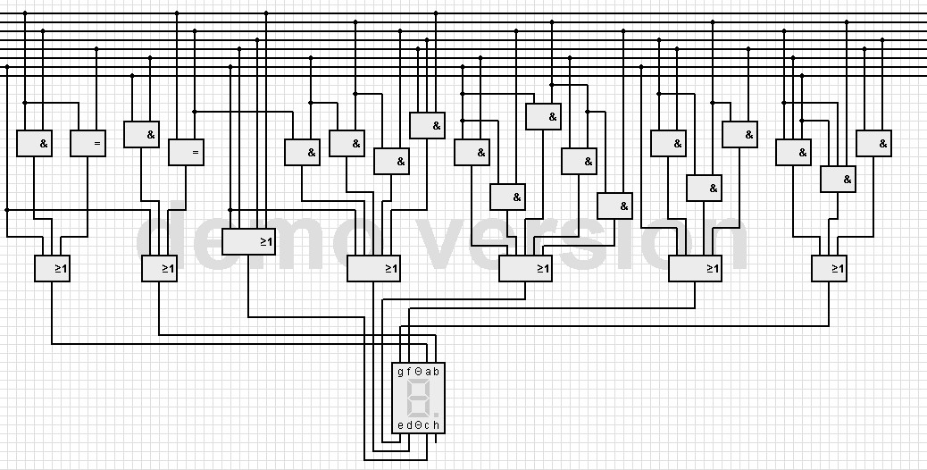

2.流程图
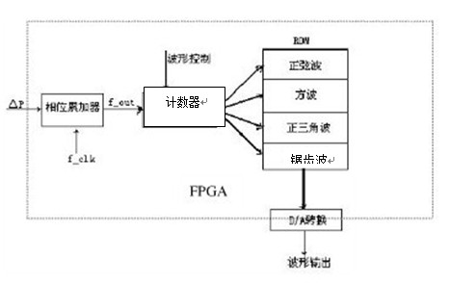

3、模块实现
工程主要包括 4个模块：
- 生成测试信号模块 test_wave：

生成三角波和利用DDS生成正弦波，位数为12bit （可自行设置）；
利用系统提供的IP核DDS生成gen_dds.xco，在输入时钟信号clk，复位信号reset与控制选择信号switch的控制下生成正弦波与三角波；信号输出为12位数据data_out。

- 计算最大值和最小值模块data_process1：

在输入时钟信号clk，复位信号reset, 输入使能信号enable的控制下，对输入信号[11:0] data_in进行计数，在当前闸门周期，产生输入波形的最大值[11:0]data_max_out和最小值[11:0] data_min_out作为输出信号供给data_process2模块使用；
input clk,
input reset,
input enable,
input [11:0] data_in,
output reg[11:0] data_max_out,
output reg[11:0] data_min_out

- 波形转化模块 data_process2：

input clk,
input reset,
input enable,
input [11:0] data_in,
input [11:0] data_max,
input [11:0] data_min,
output test_clk
将输入波形的数据做处理，转化为脉冲波的形式以便计数；
在输入时钟信号clk，复位信号reset, 输入使能信号enable的控制下，对输入信号[11:0] data_in根据输入数据 [11:0] data_max和 [11:0] data_min产生输出信号test_clk供给Freq 模块使用。

- 频率计计算并译码显示模块 freq：

生成闸门信号1s，对输入波形的频率做计数计算，并译码显示。
在输入时钟信号clk，复位信号reset的控制下, 对输入信号clk_test进行计数，生成计数信号en，生成闸门信号1s---second，在闸门信号内对输入波形的频率计数进行处理，产生计数结果，并生成输出信号en_out与数码管显示控制信号[3:0] sl,与数码管7段分段数据控制信号[6:0] segdat 。
input clk,
input reset,
input clk_test,
output en_out,
output [3:0] sl,
output [6:0] segdat

4. 扩展电路设计

4.1 电路原理

增加输出波形的种类：
用已得到的方波信号产生三角波信号，电路图如下：
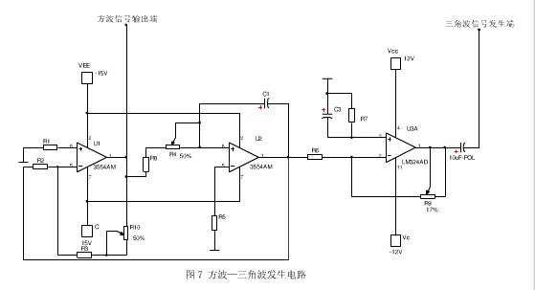

五、电路仿真
Data_process1 模块（计算最大值和最小值）
将模块 U3 的信号添加到波形窗口，然后让仿真时间达到 20ms以上，如上图所示，当enable=‘1’时，对输入数据 data_in进行比较处理，寻找最大值和最小值；当 enable=‘0’且 en=‘1’时，将最大值传递给data_max_out，将最小值传递给 data_min_out，可得最大值为 4094，最小值为 2.
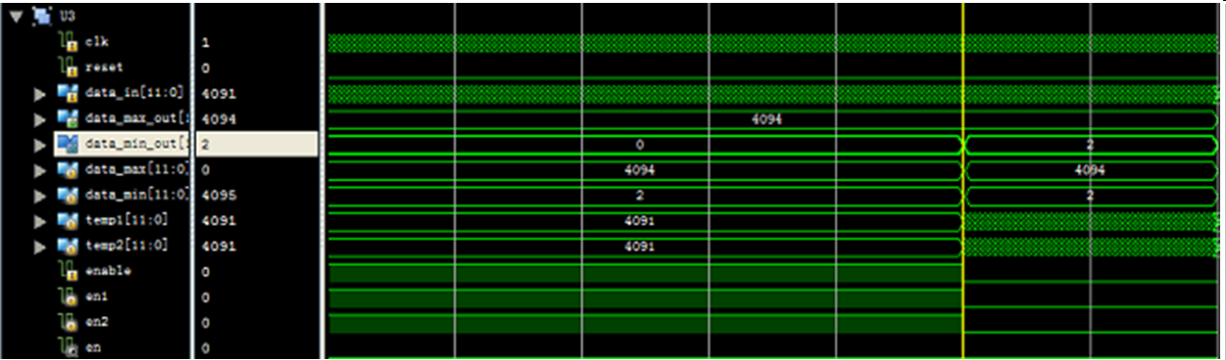

data_process2（生成测试脉冲信号 test_clk ）
最大值 data_max=4094，最小值 data_min=2，则 data_average= data_max+ data_min ）/2，data_average=2048。当 enable=‘0’时，当 data_in >= data_average，en = ‘1’；否则，en=‘0’。从而，将输入波形转化为脉冲波（方波）的形式，以便计数。
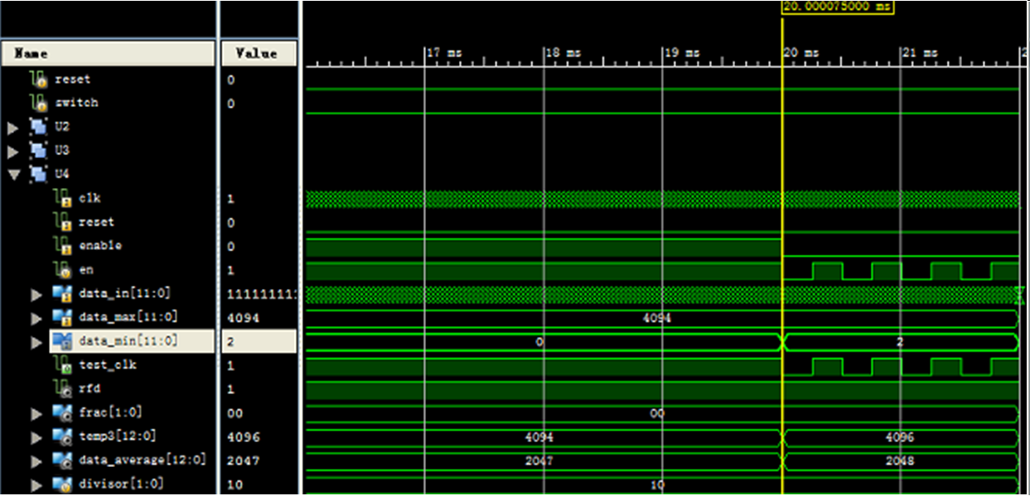

freq 模块（计算频率并译码显示）
当 second=‘0’时且 en=‘1’时，fosc_flash信号开始进行计数+1。因为闸门信号我们在仿真时设置为 0.01s，输入波形的频率为 1000hz，所以得到的理论值应该是 10hz。如上图所示，fosc_flash 计数到 10 则停止计数，说明结果是正确的。然后当 second=‘1’时，将 fosc_flash信号传递给 fosc信号。
接着，通过一个扫描信号 count1[11:10]不断将 fosc信号的值传递给 disp_dat以做译码，并显示在 4位数码管上。由上图可得，最终译码的结果是正确的。
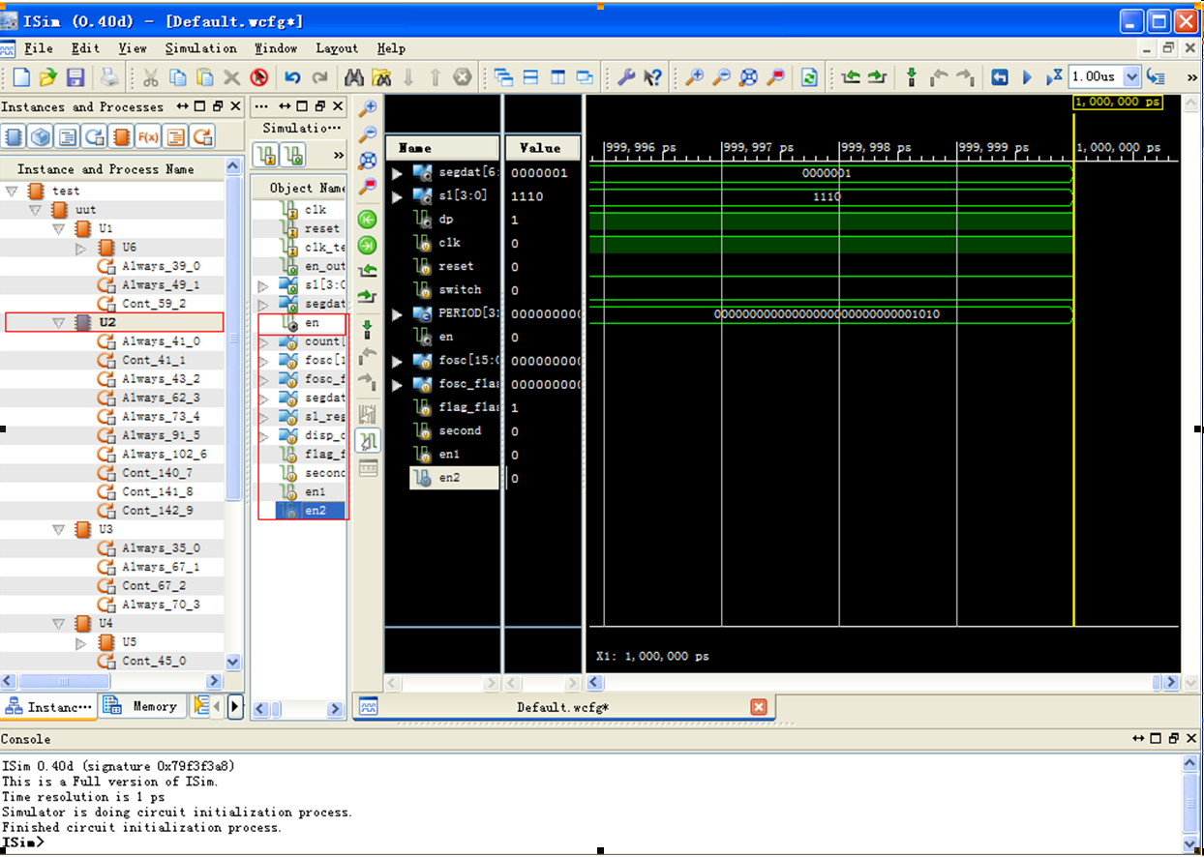
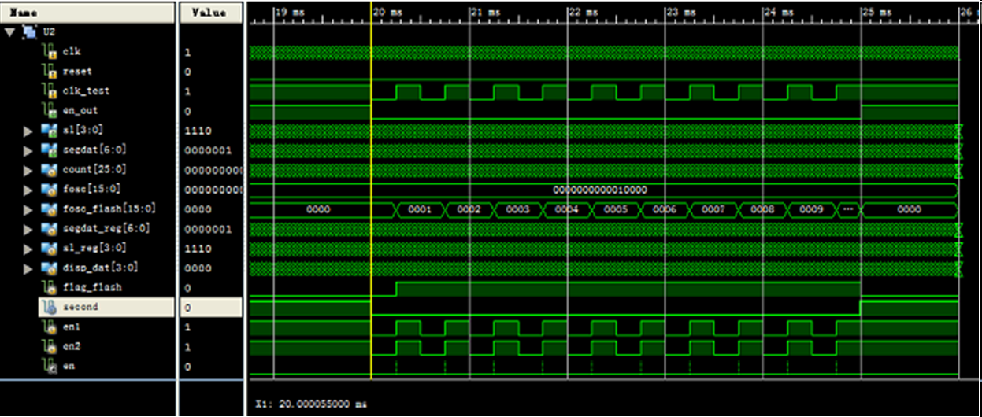

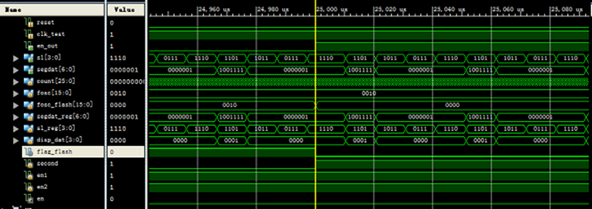

六、测试方案与测试结果

1. 测试方案
1.添加top.ucf文件到工程中
2．点击top.vhd顶层文件，直接双击process窗口里的generate programming file，生成top.bit下载文件
3.通过Adept软件把设计的 bit文件下载到目标器件中。
下载成功后，将 SW0 和 SW1 都拨在 LOW 的位置，就可以在开发板的数码管上看到显示“1000”。
4.通过扩展板线连接到示波器，观察锯齿波（由于我们未能实现D/A转换，所以有一些功能在示波器上实现不了）

2. 测试仪器
表6.1 测试仪器列表
型号 | 数量 | 说明
示波器 | 1
Basys 2 | 1

3. 测试结果
表6.2
测试仪器 | 测试功能 | 设计波形 | 实际波形 | 说明
示波器 | 方波 | 方波波形 | 方波形 | 符合
Basys 2 | 频率计数 | 方波波形 | 方波波形 | 符合

七、收获、体会与建议
通过这次比赛，我们学会了如何使用ISE软件和Basys 2的相关功能，还学会了如何进行仿真电路等。我们设计电路不仅仅局限于面包板，还可以直接在ISE软件上实现电路设计和仿真，实现更加复杂的功能，同时减少了繁琐的面包板连线。
更重要的是，我们这次组建了一个团结协作的团队，在整个比赛过程中，我们的每个队员都很努力工作学习，各司其职，让我更加感受到了团结就是力量。一分耕耘，一分收获，正是因为我们的队员付出了这么多的努力，所以我们才取得了令人满意的成绩。

建议：下次比赛可以可以邀请本次比赛获奖的同学介绍整个比赛过程，和设立一个帮助小组，辅导参赛队员，因为刚开始接触时，确实会遇到不少棘手的问题，也许这些问题对于那些学长来说已经不是问题了。同时希望学校能提供一个专门用于测试的仪器等。

八、结语
由于时间比较紧，这次项目我们只实现了三个基本功能和一个扩展功能，即
基本功能：
- 使用Digilent Basys 开发板可输出1KHZ正弦波信号(仿真)，
- 输出正弦波信号的同时，可输出同频方波信号。
- 可对该信号进行计数，并在Digilent Basys 开发板上显示频率计数结果（精确到Hz）。
发挥部分：
- 增加输出波形的种类（如三角波、锯齿波等）。

在测试中，发现方波的波形是对的，但是频率不对，所以在比赛过后要找出错误所在，并且改正；
在比赛过后比较空闲时，我们打算购买一个芯片，以辅助实现D/A转换，这样就可以在示波器上看到其他的函数波形，同时再增加其他功能，完善这个项目。

九、致谢
在这次比赛中，首先感谢学校给我们提供了这个比赛的机会，给我们提供了实验板等比赛用具；再次，感谢我们的叶斌指导老师，在我们最困难的时候给了我们鼓励和技术支持，让我们可以继续比赛；同时还要感谢我们的同学，给我们解决了不少问题。

附录一：参考文献

[1] 郑利浩 ． 王奎 . 陈华锋译注[M] FPGA数字逻辑设计教程 北京：电子工业出版社，2010 ．
[2] 陈大钦 ． 罗杰主编 电子技术基础实验（第三版） ． 北京：高等教育出版社，2008 ．

附录二：系统源码清单
Top.v

module test_wave(
input clk,
input reset,
input [1:0] switch,
output [7:0] data_out
);

reg [15:0] data_temp;
wire [11:0] sine_data;
reg [11:0] data_out_temp;
wire rdy;

gen_dds U6 (
.clk(clk), // input clk
.rdy(rdy), // ouput rdy
.sine(sine_data)); // ouput [11 : 0] sine

always @ (posedge clk or posedge reset)
begin
if (reset)
data_temp = 16'h0;
else
data_temp = data_temp +1;

end

always @ (posedge clk or posedge reset)
begin
if (reset)
data_out_temp = 12'h0;
else if (switch==2'b00)
data_out_temp = data_temp[14:7];
else if(switch==2'b01)
data_out_temp = sine_data[11:4];
else
begin if(data_temp[15]==1'b1)
data_out_temp=8'b11111111^data_temp[14:7];
else
data_out_temp = data_temp[14:7];
end
end

assign data_out = data_out_temp;

endmodule

Test_wave模块

module test_wave(
input clk,
input reset,
input [1:0] switch,
output [7:0] data_out
);

reg [15:0] data_temp;
wire [11:0] sine_data;
reg [11:0] data_out_temp;
wire rdy;

gen_dds U6 (
.clk(clk), // input clk
.rdy(rdy), // ouput rdy
.sine(sine_data)); // ouput [11 : 0] sine

always @ (posedge clk or posedge reset)
begin
if (reset)
data_temp = 16'h0;
else
data_temp = data_temp +1;

end

always @ (posedge clk or posedge reset)
begin
if (reset)
data_out_temp = 12'h0;
else if (switch==2'b00)
data_out_temp = data_temp[14:7];
else if(switch==2'b01)
data_out_temp = sine_data[11:4];
else
begin if(data_temp[15]==1'b1)
data_out_temp=8'b11111111^data_temp[14:7];
else
data_out_temp = data_temp[14:7];
end
end

assign data_out = data_out_temp;

endmodule

Freq 模块

module freq(
input clk,
input reset,
input clk_test,
output en_out,
output [3:0] sl,
output [6:0] segdat
);

reg[25:0] count;
reg[15:0] fosc; //freq reg
reg[15:0] fosc_flash; //update freq
reg[6:0] segdat_reg;
reg[3:0] sl_reg;
reg[3:0] disp_dat; //data to display
reg flag_flash; //indicate update
reg second;
reg en1,en2;
wire en;

always @ (posedge clk or posedge reset)
begin
if (reset)
begin
en1 <= 1'b0;
en2 <= 1'b0;
end
else
begin
en1 <= clk_test;
en2 <= en1;
end
end
assign en = en1 && (!en2);

always @ (posedge clk or posedge reset) //generate 1s
begin
if (reset)
begin
count = 0;
second = 0;
end
else
begin
count = count +1;
if (count == 26'd49999999)
begin
second = ~second;
count = 26'd0;
end
end
end

always @ (count[11:10]) //scan to output data from reg
begin
case(count[11:10])
2'b00: disp_dat = fosc[3:0];
2'b01: disp_dat = fosc[7:4];
2'b10: disp_dat = fosc[11:8];
2'b11: disp_dat = fosc[15:12];
endcase
end

always @ (disp_dat)
begin
case(disp_dat)
4'h0: segdat_reg = 7'b0000001; //0
4'h1: segdat_reg = 7'b1001111; //1
4'h2: segdat_reg = 7'b0010010; //2
4'h3: segdat_reg = 7'b0000110; //3
4'h4: segdat_reg = 7'b1001100; //4
4'h5: segdat_reg = 7'b0100100; //5
4'h6: segdat_reg = 7'b0100000; //6
4'h7: segdat_reg = 7'b0001111; //7
4'h8: segdat_reg = 7'b0000000; //8
4'h9: segdat_reg = 7'b0000100; //9
default: segdat_reg = 7'b0000001;
endcase
end

always @ (count[11:10])
begin
case (count[11:10])
2'b00: sl_reg = 4'b1110; //scan ge wei
2'b01: sl_reg = 4'b1101; //scan shi wei
2'b10: sl_reg = 4'b1011; //scan bai wei
2'b11: sl_reg = 4'b0111; //scan qian wei
endcase
end

always @ (posedge clk or posedge reset)
begin
if(reset)
begin
fosc_flash[15:0] = 16'h0;
fosc = 16'h0;
end
else
if(!second & en)
begin
flag_flash = 1;
fosc_flash[3:0] = fosc_flash[3:0]+1;
if(fosc_flash[3:0]>4'h9)
begin
fosc_flash[3:0] = 4'h0;
fosc_flash[7:4] = fosc_flash[7:4]+1;
if(fosc_flash[7:4]>4'h9)
begin
fosc_flash[7:4] = 4'h0;
fosc_flash[11:8] = fosc_flash[11:8]+1;
if(fosc_flash[11:8]>4'h9)
begin
fosc_flash[11:8] = 4'h0;
fosc_flash[15:12] = fosc_flash[15:12]+1;
if(fosc_flash[15:12]>4'h9)
fosc_flash[15:12]=4'h0;
end
end
end
end
else if((second)&&(flag_flash))
begin
flag_flash=0;
fosc[15:0] = fosc_flash[15:0];
fosc_flash = 16'h0;
end
end

assign segdat = segdat_reg;
assign sl = sl_reg;
assign en_out = second;

endmodule

Data_process1 模块

module data_process1(
input clk,
input reset,
input enable,
input [11:0] data_in,
output reg[11:0] data_max_out,
output reg[11:0] data_min_out
);

reg [11:0] data_max,data_min,temp1,temp2;
reg en1,en2;
wire en;

always @ (posedge clk or posedge reset)
begin
if (reset)
begin
data_max <= 12'b000000000000;
data_min <= 12'b111111111111;
end
else if (!enable)
if (en)
begin
data_max <= 12'b000000000000;
data_min <= 12'b111111111111;
end
else
begin
temp1 <= data_in;
temp2 <= data_in;
// data_max <= temp1;
// data_min <= temp2;
if (temp1 <= 12'b111111111111)
if (temp1 > data_max)
data_max <= temp1;
else
data_max <= data_max;
if (temp2 >= 12'b000000000000)
if (temp2 < data_min)
data_min <= temp2;
else
data_min <= data_min;
end
end

always @ (posedge clk or posedge reset)
begin
if (reset)
begin
en1 <= 1'b0;
en2 <= 1'b0;
end
else
begin
en1 <= enable;
en2 <= en1;
end
end
assign en = (!en1) && (en2);

always @ (posedge clk or posedge reset)
begin
if (reset)
begin
data_max_out <= 12'b000000000000;
data_min_out <= 12'b111111111111;
end
else if(en)
begin
data_max_out <= data_max;
data_min_out <= data_min;
end
end

endmodule

Data_process2 模块

module data_process2(
input clk,
input reset,
input enable,
input [11:0] data_in,
input [11:0] data_max,
input [11:0] data_min,
output test_clk
);

reg en;
wire rfd;
reg[1:0] divisor = 2'b10;
wire[1:0] frac;
wire [12:0] temp1,temp2,temp3,data_average;

//assign temp1[11:0] = data_max;
//assign temp2[11:0] = data_min;
//assign temp1[12] = 1'b0;
//assign temp2[12] = 1'b0;
//assign temp3 = (temp1+temp2);

//temp1[12:0] <= {1'b0,data_max_temp[11:0]}+;
//temp2[12:0] <= {1'b0,data_min_temp[11:0]};
assign temp3 = {1'b0,data_max[11:0]}+{1'b0,data_min[11:0]};

freq_chufaqi_2 U5 (
.clk(clk), // input clk
.rfd(rfd), // ouput rfd
.dividend(temp3), // input [12 : 0] dividend
.divisor(divisor), // input [1 : 0] divisor
.quotient(data_average), // ouput [12 : 0] quotient
.fractional(frac)); // ouput [1 : 0] fractional

always @ (posedge clk or posedge reset)
begin
if (reset)
en = 1'b0;
else if(!enable)
if (data_in >= data_average)
en = 1'b1;
else
en = 1'b0;
end
assign test_clk = en;

endmodule

